Herexamen MAVO 1977

- Bekijk de volgende beweringen:
Tin is een element omdat tin
I niet ontleed kan worden.
II een zuivere stof is.

Welke van deze beweringen is juist?
A zowel I als II C alleen II
B alleen I D geen van beide

- Bekijk de volgende beweringen:
Bij iedere scheikundige reactie geldt, dat
I de totale massa gelijk blijft.
II het totale volume gelijk blijft.

Welke van deze beweringen is juist?
A zowel I als II C alleen II
B alleen I D geen van beide

- De massa van de kern van een atoom is gelijk aan de totale massa
van de:
A neutronen. C protonen en neutronen.
B protonen. D protonen, neutronen en elektronen.

- Het atoomnummer van H = 1 en van N = 7.
Wat is het totale aantal elektronen in het ion NH₄⁺ ?
A 7 C 11
B 10 D 12

5 De formule van fosforzuur is H₃PO₄

De formule van calciumfosfaat is
A CaP0₄. C Ca₂(P0₄)₃.
B Ca(P0₄)₂. D Ca₃(P0₄)₂.

- Met een sterk zuur bedoelt men een
A geconcentreerde oplossing van dat zuur.
B zuur dat in staat is edele metalen aan te tasten.
C zuur dat in oplossing volledig in ionen is gesplitst.
D zuur dat met een hydroxide een oplosbaar zout vormt.
- Proef I. Men voegt een overmaat van een oplossing van een sterk
zuur bij 0,5 gram magnesium.
Proef II. Men voegt een overmaat van een oplossing van een zwak
zuur bij 0,5 gram magnesium.
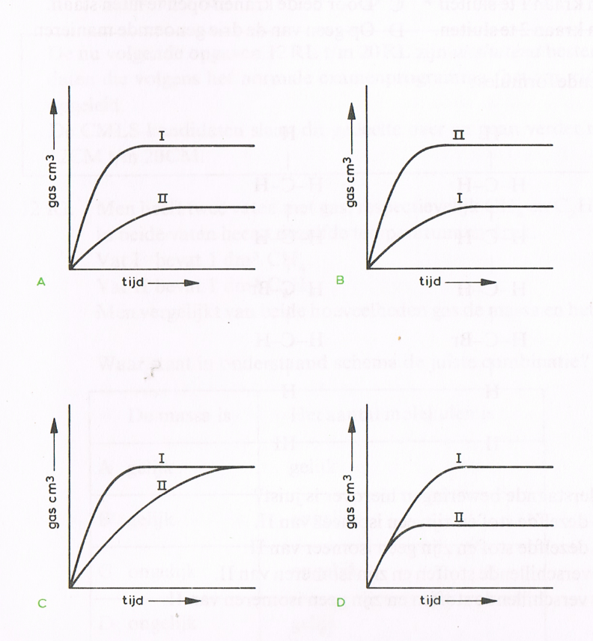
In een diagram wordt de hoeveelheid ontwikkeld gas uitgezet tegen de tijd.

In welk van onderstaande diagrammen is dit juist weergegeven?

- Onderstaande proefopstelling gebruikt men om het gas koolstofdioxide te maken. Beide kranen zijn open.

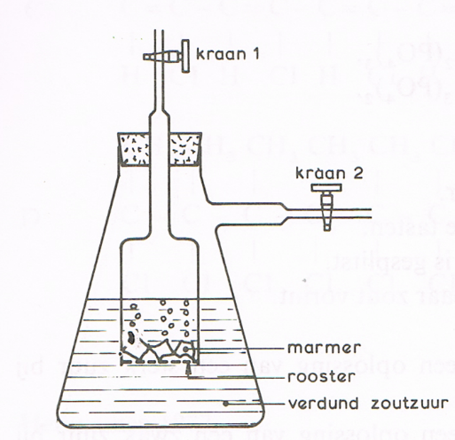
Hoe kan de gasontwikkeling snel worden stopgezet?
A Door alleen kraan 1 te sluiten C Door beide kranen open te laten staan.
B Door alleen kraan 2 te sluiten. D Op geen van de drie genoemde manieren.

9 Bekijk de volgende formules:

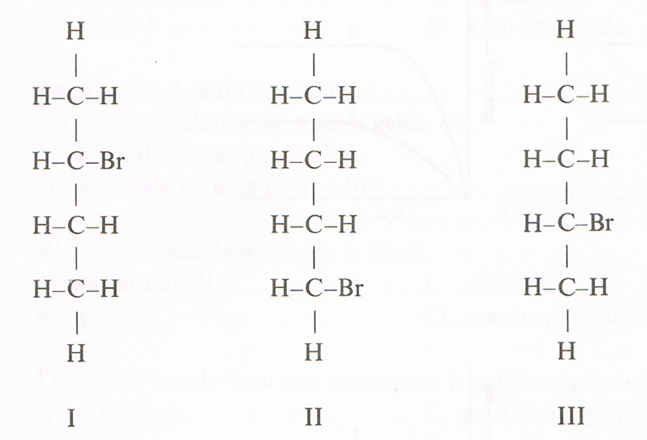

Welke van onderstaande beweringen hierover is juist?
A I en III zijn dezelfde stof en zijn een isomeer van II.
B I en III zijn dezelfde stof en zijn geen isomeer van II.
C I en III zijn verschillende stoffen en zijn isomeren van II.
D I en III zijn verschillende stoffen en zijn geen isomeren van II.

10 De structuurformule van 1,2-dichloorethaan is:
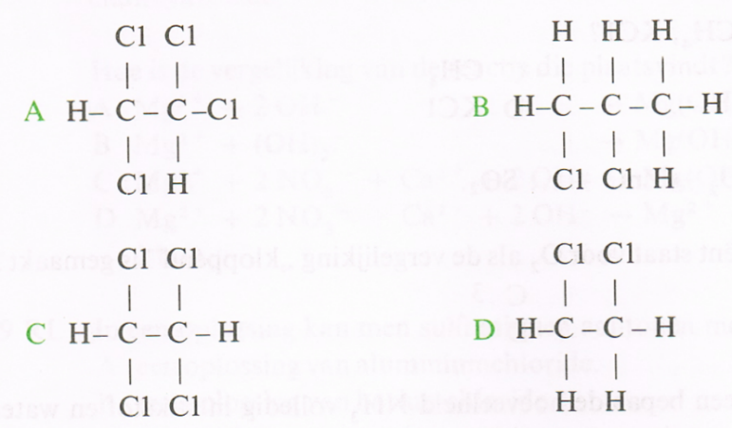

11 Gegeven: de (relatieve) atoommassa van Fe = 56 en van 0=16.
In Fe₂0₃ komen ijzer en zuurstof voor in de massaverhouding
A 2 : 3 C 7 : 3 (= 112 : 48)
B 7 : 2 (= 56 : 16) D 7 : 4 (= 56 : 32)

De nu volgende opgaven 12 RL t/m 20 RL zijn uitsluitend bestemd voor
kandidaten die volgens het normale examenprogramma (het z.g.
rijksleerplan) zijn opgeleid.
De CMLS-kandidaten slaan dit gedeelte over en gaan verder met de opgaven 12CM t/m 20CM

12 RL Men heeft twee vaten met gas, respectievelijk CH₄ en C₂H₆.
In beide vaten heerst dezelfde temperatuur en druk.
Vat I bevat 1 dm³ CH₄.
Vat II bevat 1 dm³ C₂H₆.
Men vergelijkt van beide hoeveelheden gas de massa en het aantal molekulen.

Waar staat in onderstaand schema de juiste combinatie?
De massa is | Het aantal molekulen is
A gelijk | gelijk
B gelijk | ongelijk
C ongelijk | ongelijk
D ongelijk | gelijk

- RL Welke van de onderstaande stoffen hoort gezien de binding NIET in deze
rij thuis:
AlBr₃, CaO, CH₄, KCl?
A AlBr₃ C CH₄
B CaO D KCl

14RL .. .ZnS + ... 0₂ --> ZnO + ... S0₂.
Welke coëfficiënt staat voor 0₂ als de vergelijking „kloppend” is gemaakt?
A 1 C 3
B 2 D 5

15RL Men ontleedt een bepaalde hoeveelheid NH₃ volledig in stikstof en water
stof. De gassen worden gemeten bij dezelfde druk en temperatuur.
De volumeverhouding van de verbruikte hoeveelheid NH₃ en de gevormde hoeveelheid N₂ is:
volume : volume
NH₃ N₂
A 1 : 1
B 1 : 3
C 2 : 1
D 2 : 3

16RL De omzetting van broom in een oplossing tot bromide-ionen kan worden
voorgesteld door:
A Br₂ + e⁻ Br₂⁻ C Br₂ Br₂⁻ + e⁻
B Br₂ + 2e⁻ 2 Br ⁻ D Br₂ 2 Br⁻ + 2e⁻
17RL Een stukje kalium reageert met overmaat water.
Na afloop van de reactie is er gevormd
A alleen een kaliumhydroxide-oplossing
B alleen waterstof
C een kaliumhydroxide-oplossing en waterstof
D kaliumoxide en waterstof

18RL Men voegt een oplossing van magnesiumnitraat bij een oplossing van
calciumhydroxide.
Hoe is de vergelijking van de reactie die plaatsvindt?
A Mg²⁺+2 0H⁻ Mg(OH)₂
B Mg² ⁺ + (OH)₂⁻ Mg(OH)₂
C Mg²⁺ + 2N0₃⁻ + Ca²⁺ + 20H⁻ Mg(OH)₂ + Ca(N0₃)₂
D Mg²⁺ + 2 N0₃⁻ + Ca²⁺ +20H⁻ Mg²⁺+ 20H⁻ + Ca² ⁺ + 2N0₃⁻

19RL In een oplossing kan men sulfaationen aantonen met
A een oplossing van aluminiumchloride.
B een oplossing van bariumchloride.
C fenolftaleïen.
D lakmoes.

20RL Bekijk de volgende reactievergelijkingen:
I C₂H₄ + Br₂ C₂H₄Br₂
II C₂H₆ + Br₂ -> C₂H₅Br + HBr
Welke van deze reacties is een additiereactie?
A zowel I als II C alleen II
B alleen I D geen van beide

De nu volgende opgaven 12CM t/m 20 CM zijn uitsluitend bestemd voor kandidaten
die volgens het CMLS-experiment zijn opgeleid.
12CM In een porseleinen kroesje worden enkele druppels benzine verbrand.
Er blijft geen benzine over.
I Na afloop is het kroesje aan de binnenkant zwart.
II Er heeft een onvolledige verbranding plaatsgehad.
Voor I en II geldt:
A I en II zijn beide conclusies.
B I en II zijn beide waarnemingen
C I is een conclusie en II is een waarneming.
D I is een waarneming en II is een conclusie.
13 CM Welke van de stoffen AlBr₃,CaO,CH₄ en KCl is GEEN zout?
A AlBr₃ C CH₄
B CaO D KCl

14CM ...ZnS(s) + ... 0₂(g) … ZnO(s) + … SO₂(g)

Welke coëfficiënt staat voor 0₂ als de vergelijking „kloppend" is gemaakt?
A 1 C 3
B 2 D 5
15CM Welke van de factoren concentratie
temperatuur
verdelingsgraad
zijn van invloed op de reactiesnelheid?
A concentratie en temperatuur wel, maar verdelingsgraad niet
B concentratie en verdelingsgraad wel, maar temperatuur niet
C temperatuur en verdelingsgraad wel, maar concentratie niet
D zowel concentratie, als temperatuur, als verdelingsgraad

16CM
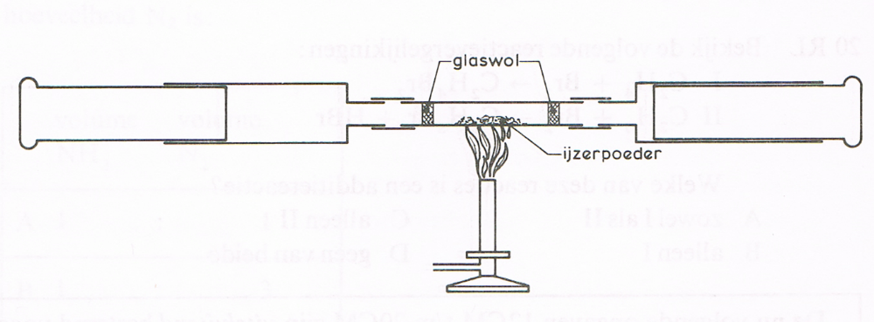
In bovenstaande opstelling gebruikt men gasmeetspuiten waarvan de zuigers wrijvingloos bewegen. Het ijzerpoeder wordt sterk verhit. De zuiger van de linker gasmeetspuit wordt langzaam ingedrukt. De 100 cm³ lucht uit de linker gasmeetspuit wordt daardoor over het ijzer geleid.
De zuiger van de rechter gasmeetspuit beweegt naar buiten.
Als de inhoud van de rechter gasmeetspuit afgekoeld is tot kamertemperatuur
leest men de stand van de zuiger af.
Hoeveel gas bevindt zich in de rechter gasmeetspuit?
A 100 cm³
B zeker meer dan 100 cm³
C zeker minder dan 100 cm³
D daarvan is niets te zeggen bij gebrek aan gegevens.

17CM Men zet koperoxide om in koper
Hiervoor wordt de onderstaande opstelling gebruikt.
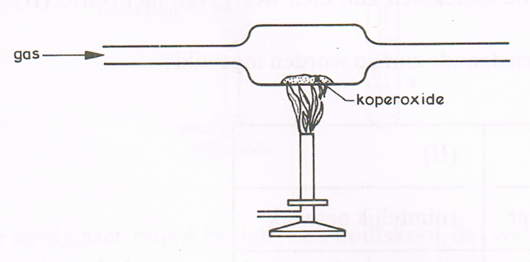
Welk gas kan gebruikt worden?
A chloor C methaan
B koolstofdioxide D zuurstof

18CM De omzetting van broom in een oplossing tot bromide-ionen kan worden
voorgesteld door:
A Br₂(aq) + e⁻ Br₂⁻ (aq)
B Br₂(aq) + 2e⁻ 2 Br⁻ (aq)
C Br₂(aq) Br₂⁻(aq) + e⁻
D Br₂(aq) 2 Br⁻(aq) + 2e⁻
19CM Men dampt een oplossing van magnesiumchloride in.
Welke van de volgende vergelijkingen geeft weer wat er gebeurt?
A Mg(s) + Cl₂(aq) MgCl₂(s) + aq(g)
B Mg⁺ (aq) + Cl₂ (aq) MgCl₂(s) + aq(g)
C Mg(aq) + Cl₂(aq) MgCl₂(s) + aq(g)
D Mg²⁺ (aq) + 2Cl⁻(aq) MgCl₂(s) + aq(g)

20 CM Eboniet is een kunststof, die bij verhitting niet smelt.
Hieruit volgt dat eboniet een ... (I) is.
De opbouw van de molekulen kan men weergeven met een... (II).
Wat moet in bovenstaande zinnen worden ingevuld?

(I) | (II)
A thermoharder | ruimtelijk netwerk
B thermoharder | lange ketens
C thermoplast | lange ketens
D thermoplast | ruimtelijk netwerk

Open Vragen
1 Men bereidt koolstofdioxide door verdund zoutzuur te voegen bij een oplossing van natriumcarbonaat.
a 1 Welke ionen bevinden zich in een oplossing van natriumcarbonaat?
2 Welke ionen bevinden zich in verdund zoutzuur?
b Geef de vergelijking van de hierboven beschreven reactie.
Het koolstofdioxide wordt gebruikt voor twee proeven.
Proef 1 ;
Er wordt zoveel koolstofdioxide in een oplossing van bariumhydroxide geleid dat de vloeistof duidelijk troebel wordt. De vaste stof die ontstaat is
bariumcarbonaat.
c Geef de vergelijking van de reactie tussen koolstofdioxide en de oplossing van bariumhydroxide.
Proef 2:
Er wordt koolstofdioxide door de opstelling geleid.
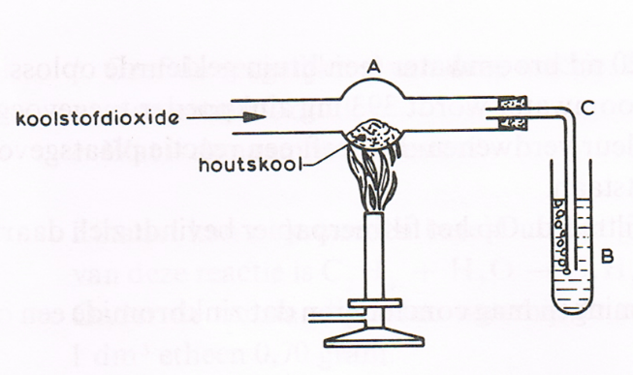
In de hardglazen buis A bevindt zich houtskool, dat verhit wordt.
Reageerbuis B bevat een even grote hoeveelheid van dezelfde oplossing van bariumhydroxide als bij proef 1. Nadat evenveel koolstofdioxide is doorgeleid als bij proef 1 is de oplossing in B niet troebel.
d Welke conclusie kan men uit deze waarneming trekken ?
Het uit buis C stromende gas blijkt brandbaar te zijn.
e Geef de naam van dit brandbare gas.

2 In onderstaande opstelling wordt een elektrolyse van verdund zoutzuur uitgevoerd.
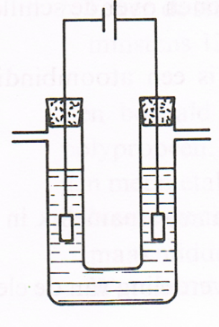

Aan de platina elektroden ontstaan waterstof en chloor.
a Geef het ontstaan van de waterstof aan de negatieve elektrode in een
vergelijking weer.
b Wat moet gedaan worden om aan te tonen dat dit gas waterstof is?

Het chloor, dat bij de elektrolyse ontstaat, wordt in een oplossing van natriumjodide geleid. Er vindt dan een redoxreactie plaats.
c Wat neemt men bij deze reactie waar?
d 1 Geef de vergelijking van deze redoxreactie.
2 Geef aan hoe bij deze reactie de elektronenoverdracht plaatsvindt.

3 In een erlenmeyer bevindt zich 20 mL broomwater (een bruin gekleurde oplossing van broom in water). Aan het broomwater wordt 393 mg zinkpoeder toegevoegd. Na enig schudden is de bruine kleur verdwenen. Er heeft een reactie plaatsgevonden, waarbij zinkbromide is ontstaan.
Het reactiemengsel wordt nu gefiltreerd. Op het filtreerpapier bevindt zich daarna alleen 131 mg zinkpoeder.
a Leg uit dat men uit de waarnemingen mag concluderen dat zinkbromide een
oplosbare stof is.
b Bereken hoeveel ml van het broomwater men had moeten nemen om de
393 mg zinkpoeder juist volledig te laten reageren,
c Geef de vergelijking van de reactie die heeft plaatsgevonden.
d Bereken hoeveel mg zinkbromide ontstaat bij de reactie van 393 mg zink met
voldoende broomwater.

De nu volgende opgaven 4RL en 5 RL zijn uitsluitend bestemd voor kandidaten
die volgens het normale examenprogramma (het z.g. rijksleerplan) zijn
opgeleid.
De CMLS-kandidaten slaan dit gedeelte over en gaan verder met de opgaven
4CM en 5CM, die beginnen op de volgende bladzijde.

4RL Het element fluor staat in groep zeven van het periodiek systeem.
a Geef voor een fluoratoom de verdeling van de elektronen over de schillen.
De binding tussen de atomen in een molekuul fluor is een atoombinding
(covalente binding).
b Geef aan hoe deze atoombinding tot stand komt.
In de natuur komt fluor niet als zuivere stof voor, maar voornamelijk in de
vorm van fluoriden, o.a. calciumfluoride.
c Geef voor beide soorten ionen in calciumfluoride de verdeling van de
elektronen over de schillen.

Aan een oplossing van calciumfluoride wordt een oplossing van
natriumchloride toegevoegd. Daarna wordt het geheel ingedampt.
d Geef de formules van de zouten die bij dit indampen kunnen ontstaan.

5RL Bij de bereiding van wijn en bier ontstaat ethanol door vergisting van glucose
a Geef de reactievergelijking van de omzetting van glucose in ethanol.
Onder bepaalde omstandigheden reageert ethanol met propaanzuur.
Hierbij ontstaat een ester.

b Geef de vergelijking van deze reactie. Schrijf hierbij de organische stoffen in
structuurformules.
c Wat is de naam van de ester?

Ethanol kan ook worden bereid uit het gas etheen en water. De vergelijking van deze reactie is C₂H₄ + H₂0 C₂H₅OH.
Onder de omstandigheden waarbij de reactie plaatsvindt is de massa van 1 dm³ etheen 0,70 gram.
d Bereken het volume van 1 mol etheen onder deze omstandigheden.
e Bereken hoeveel dm³ etheen nodig is voor de bereiding van 230 gram
ethanol.

De nu volgende opgaven 4CM en 5CM zijn uitsluitend bestemd voor kandidaten die volgens het CMLS-experiment zijn opgeleid.
4CM Bij het kraken van hexaan (C₆H₁₄) ontstaan onder bepaalde omstandigheden
propeen en een alkaan.
a Geef van deze reactie de vergelijking. Schrijf hierbij de stoffen in
structuurformules.
Propeen kan polymeriseren tot polypropeen.
b Teken de structuurformule van een stuk van een molekuul polypropeen, dat
minstens 12 koolstofatomen bevat.
Een bepaald vloeibaar schoonmaakmiddel wordt geleverd in flessen van polypropeen. Op het etiket staat als waarschuwing: „Niet in aanraking brengen met metalen”. De reden hiervoor is dat het schoonmaakmiddel zuur is.
c Noem een indicator die men kan gebruiken om aan te tonen dat het
schoonmaakmiddel zuur is.
Wat neemt men dan waar?
Met ammonia (een oplossing van ammoniak in water) kan het zuur in het schoonmaakmiddel onschadelijk gemaakt worden.
d Geef van deze reactie de vergelijking.

5CM In een erlenmeyer wordt aan 1,0 gram ijzer een overmaat zoutzuur
toegevoegd. Er ontstaat waterstof en een oplossing van ijzer(II)chloride. Voor het opvangen van de waterstof wordt onder andere gebruik gemaakt van een bak met water en een maatcilinder.
a Maak een doorsneetekening van de proefopstelling.
b Geef de vergelijking van de reactie van ijzer met zoutzuur,
c Leg uit dat ijzer bij deze reactie de reductor is.

Bij deze proef is, uitgaande van 1,0 gram ijzer, 430 cm³ waterstof ontstaan.
De proef wordt herhaald met een hoeveelheid „oud roest”. Dit is te beschouwen
als een mengsel van ijzer en ijzer(III)oxide. Bij de reactie van ijzer(III) oxide met
zoutzuur ontstaan een oplosbaar zout en water.
d Geef de vergelijking van de reactie tussen ijzer(III)oxide en zoutzuur.

Laat men 5 gram van dit „oud roest” met zoutzuur reageren, dan ontstaat
1505 cm³ waterstof.
e Bereken hoeveel gram ijzer(III)oxide zich bevindt in deze 5 gram „oud roest”.

